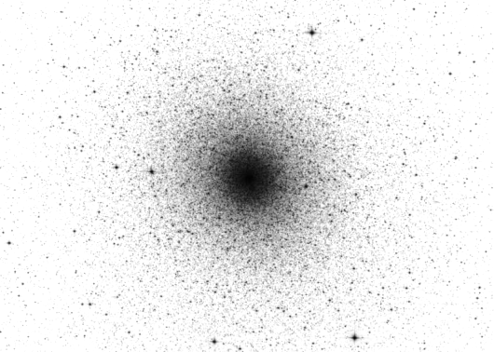
Короткие задачи

- VI Международная олимпиада по астрономии и астрофизике состоялась в августе 2012 года в г. Рио-де-Жанейро. Участники имели возможность наблюдать за уникальными объектами южного неба как визуально, так и в телескоп. Особенно яркие впечатления оставило видимое глазом шаровое скопление 47 Тукана. Определите, на какой максимальной и минимальной высоте можно наблюдать это скопление в месте проведения олимпиады.
Шаровое скопление 47 Тукана

- Спутник Сириуса (Сириус В) имеет абсолютную величину 8.79^{m}. Определите его радиус в километрах, если его эффективная температура поверхности составляет 24 800 К.

- Астроном наблюдает в телескоп с диаметром объектива 250 мм. В комплекте с телескопом присутствует диафрагма для наблюдений Солнца – крышка с круглым отверстием диаметром 40 мм. Представим, что астроном забыл снять диафрагму при наблюдениях за звездным небом. На сколько звездных величин будет отличаться проницающая способность его телескопа с диафрагмой и без нее?

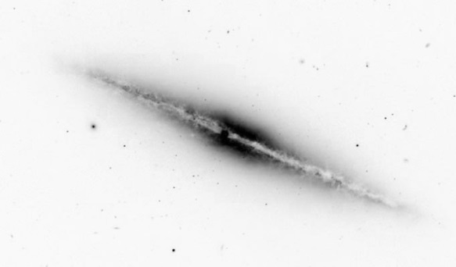
- Во сколько по среднему солнечному времени 22 декабря звезда Сириус поднимется на максимальную высоту? Уравнение времени на 22 декабря равно нулю.

- Астрономы изучают спектр различных участков спиральной галактики, видимой «с ребра». Угловой размер галактики (длина «веретена») составляет 5.0’. Исследование спектров показало, что в центре галактики линия поглощения водорода Н_{α} (лабораторная длина волны 656.3 нм) имеет длину волны 659.0 нм, а на одном из краев галактики – 659.4 нм. Определите массу галактики.
Галактика, видимая «с ребра»

Длинная задача

- Исторически первым более-менее точным способом определения расстояния до Солнца стал способ, основанный на измерении параллакса Марса (первые подобные измерения были произведены в XVII веке). Представим, что во время среднего противостояния Марса астрономы проводят измерения положения Красной планеты, чтобы определить расстояние до Солнца. Два наблюдателя на поверхности Земли разделены базисом, равным ее экваториальному диаметру. Различие в их измерениях положения Марса составляет 34". Орбиты Земли и Марса считайте круговыми.
  - Определите расстояние между Землей и Марсом в этот момент.
  - Зная, что противостояния Марса повторяются в среднем каждые 2.13 года, определите расстояние от Земли до Солнца в километрах.
  - Определите большую полуось орбиты Марса в километрах.
  - Определите линейные скорости движения Земли и Марса в рассматриваемый момент.
  - Вычислите угловую скорость перемещения Марса на фоне звезд для земных наблюдателей. Пренебрегайте осевым вращением Земли.
  - Одной из больших проблем в XVII веке была синхронизация часов двух удаленных наблюдателей - ведь измерения положения Марса должны проводиться строго в один момент времени. На сколько максимально могут отличаться показания часов двух вышеописанных астрономов, чтобы ошибка в измерении расстояния не превысила 5%?

Справочные данные

Широта Рио-де-Жанейро 22°54’ ю.ш.
Склонение скопления 47 Тукана -72°05’
Экваториальный радиус Земли 6378 км
Координаты Сириуса $α=6^{h}{45}^{m}, δ=-16°43'$
Светимость Солнца 3.85∙10²⁶ Вт
Масса Солнца 1.99∙10³⁰ кг
Абсолютная величина Солнца 4.83^{m}
Постоянная всемирного тяготения 6.67∙10⁻¹¹ (Н∙м²)/кг²
Постоянная Стефана-Больцмана 5.67∙10⁻⁸ Вт/(м²∙К⁴)
Скорость света 3.00∙10⁸ м/с
Постоянная Хаббла 75 км/(с∙Мпк)
1 пк = 3.09∙10¹⁶ м

- (4 балла) Поскольку склонение скопления меньше широты Рио-де-Жанейро, его верхняя кульминация будет наблюдаться на юге. Следовательно, $h_{ВК}=90°-φ+δ=40°49'$. Если же попытаться вычислить высоту в нижней кульминации по формуле из учебника ($h_{НК}=φ+δ-90°$), то получится несуразный ответ ($φ<-90°$). Причина этого в том, что нижние кульминации также могут происходить как в северной половине неба, так и в южной. В учебнике представлен вариант для нижней кульминации только на севере – это справедливо для всех видимых в Беларуси звезд. В случае же нижней кульминации на юге формула высоты будет выглядеть так (участники могут ее знать или вывести из чертежа): $h_{НК}=-φ-δ-90°=4°59'$.

- (4 балла) Светимость звезды можно связать с абсолютной звездной величиной путем сравнения с Солнцем:
$L=L_{С}∙{2.512}^{M_{С}-M}$,
где $L_{С}$ и $M_{С}$ – светимость и масса Солнца, соответственно. С другой стороны, светимость звезды зависит от радиуса и температуры:
$L=4πR^{2}σT^{4}$.
Приравнивая правые части равенств, можно получить:
$$R=\sqrt{\frac{L_{С}∙{2.512}^{M_{С}-M}}{4π∙σT^{4}}}=6.10∙{10}^{3}км=6100 км.$$

- (4 балла) Проницающая способность телескопа определяется по формуле
$$m_{пр}=6+5lg\frac{D}{d},$$
где D – диаметр объектива телескопа, d – диаметр зрачка наблюдателя. Одевание диафрагмы на трубу фактически приводит к изменению диаметра объектива до диаметра отверстия диафрагмы. Тогда проницающая способность изменится на
$$Δm_{пр}=5lg\frac{D_{1}}{d}-5lg\frac{D_{2}}{d}=5lg\frac{D_{1}}{D_{2}}={4.0}^{m}.$$
Заметим, что результат никак не зависит от диаметра зрачка наблюдателя.

- (4 балла) Из-за особенностей нашего календаря подобные задачи невозможно решить точно, не указывая год или не приводя точное время последнего равноденствия/солнцестояния для данного года. Поэтому данную задачу можно решить лишь с погрешностью не более 4-5 минут. Приведенный здесь способ – лишь один из множества.
Разность прямых восхождений двух светил равна разности их часовых углов, но с обратным знаком (так как прямое восхождение и часовой угол отсчитываются в разных направлениях):
$$α_{1}-α_{2}=t_{2}-t_{1}.$$
Если первое светило – это Солнце, а второе – Сириус, то $α_{1}={18}^{h}$ (т.к. события происходят в день зимнего солнцестояния), $α_{2}=6^{h}{45}^{m}$ (из справочных данных), $t_{2}=0^{h}$ (поскольку Сириус находится в верхней кульминации). Следовательно, можно определить часовой угол Солнца в момент кульминации Сириуса: он будет равен $-{11}^{h}{15}^{m}$. Тогда среднее солнечное время будет равно истинному (т.к. $η=0$) и составит $T_{ср}=t_{С}+{12}^{h}=0^{h}{45}^{m}$.

- (4 балла) Поскольку галактика видна «с ребра», скорости звезд на ее краях будут направлены вдоль луча зрения, т.е. лучевая скорость звезд будет равна пространственной. Если мы сможем определить орбитальные скорости звезд на окраине, то сможем найти и массу всей галактики (учитывая, что в спиральных галактиках звезды движутся по круговым орбитам).
Определим скорости удаления от нас центра галактики и ее края. Для этого воспользуемся эффектом Доплера ($v=\frac{Δλ}{λ_{0}}c$). Подставляя данные, получим скорость удаления центра равной 1230 км/с, а для окраины – 1420 км/с. Следовательно, звезда движется со скоростью $1420-1230=190$ км/с.
Для определения массы галактики потребуется также ее радиус. Его можно найти, используя расстояние, определенное из закона Хаббла, и угловой радиус (в задаче указан угловой диаметр!):
$$r=\frac{v}{H}=\frac{cΔλ}{λ_{0}H_{0}}=16.5 Мпк,$$
$$R=r sinρ=12 000 пк.$$
Тогда масса галактики равна
$$M=\frac{v^{2}R}{G}=2.0∙{10}^{41} кг=100 млрд. масс Солнца.$$

- Точность результата будет ограничена, в первую очередь, точностью измерения положения Марса: в этом параметре только 2 значащих цифры, тогда как в остальных данных – по 3-4. Поэтому каждый ответ будем округлять до двух значащих цифр, но для расчетов будем использовать неокругленные значения (чтобы избежать накопления ошибки округления).
- (2 балла) Угол, на который изменялось положение Марса для двух наблюдателей – это горизонтальный параллакс, только базисом для него является не радиус Земли, а ее диаметр. Тогда расстояние до Марса составит
$$r=\frac{2R_{З}}{\sin{p}}=7.7∙{10}^{7} км.$$
- (4 балла) Действительно, с Земли непосредственно можно измерить только синодический, а не сидерический период Марса. Но сидерический несложно определить из формулы
$$\frac{1}{S}=\frac{1}{T_{З}}-\frac{1}{T_{M}},$$
откуда для Марса получаем $T=1.88$ года. Тогда если радиус земной орбиты обозначить за $a_{З}$, то радиус марсианской составит $a_{З}+r$. Запишем закон Кеплера для этих двух планет:
$${\left(\frac{a_{З}+r}{a_{З}}\right)}^{3}={\left(\frac{T_{M}}{T_{З}}\right)}^{2}$$
$${\left(1+\frac{r}{a_{З}}\right)}^{3}={\left(\frac{T_{M}}{T_{З}}\right)}^{2},$$
откуда получаем $r=0.523{∙a}_{З}=0.523$ а.е. Зная, что $0.523 а.е.=7.7∙{10}^{7} км$, получаем длину 1 астрономической единицы 1$.47∙{10}^{8} км≈1.5∙{10}^{8} км$. Это и есть расстояние от Земли до Солнца.
- (2 балла) Из предыдущего пункта следует $a_{M}=a_{З}+r=2.24∙{10}^{8} км≈2.2∙{10}^{8} км.$
- (2 балла) Поскольку орбиты считаем круговыми, орбитальную скорость можно рассчитать по формуле
$$v_{З}=\sqrt{\frac{GM_{С}}{a_{З}}}=30.0 км/с≈30 км/с$$
$$v_{M}=\sqrt{\frac{GM_{С}}{a_{M}}}=24.3 км/с≈24 км/с$$
- (3 балла) В противостоянии скорость Марса будет целиком тангенциальной. Тогда его угловую скорость можно найти из формулы (оцениваются любые единицы измерения)
$$ω=\frac{v_{З}-v_{M}}{r}=7.4∙{10}^{-8} рад/с=55" в час.$$
- (2 балла) Чтобы измерить расстояние с погрешностью до 5%, параллакс Марса должен быть измерен также с погрешностью не более 5%: $Δp=34"∙0.05=1.7"$. Это угловое расстояние Марс пройдет за время $1.7"\text{/(55"∙}час^{-1})≈1^{m}{50}^{s}$. Если показания часов двух наблюдателей будут отличаться на бóльшую величину, то даже абсолютно точные угловые измерения параллакса дадут ошибку больше 1.7”, так как они будут проводиться не в один и тот же момент времени. Надо сказать, что в XVII веке синхронизация часов на противоположных концах Земли даже с такой точностью представляла собой довольно трудную задачу.

Наблюдательная часть

- Перед вами так называемая «немая» карта неба – карта, на которой отмечены лишь положения звезд без сетки координат и названий созвездий.
  - На карте цифрами отмечены яркие звезды. Укажите в тетради их собственные имена и обозначения по системе Байера. Например: «5 – Фомальгаут – α Южной Рыбы».
  - Расположите номера этих звезд в порядке возрастания их прямого восхождения.
  - Расположите их номера в порядке возрастания склонения.
  - В какое время года такое небо будет наблюдаться в истинную полночь? Ответ поясните. Подсказка: окружность по периметру карты – линия горизонта.
  - Какие из нижеперечисленных объектов глубокого космоса присутствуют на этой карте? Внимание! Не пишите наугад – за неправильные объекты будут сниматься баллы!
Туманность Андромеды, Туманность Ориона, Скопление Аш и Хи Персея, галактика «Водоворот», Туманность «Кольцо», шаровое скопление 47 Тукана, Малое Магелланово Облако, Плеяды, Гиады, туманность Конская Голова.

Анализ данных

- Используя детальное изображение участка спектра двух галактик (NGC 2903 и NGC 2775), определите их красные смещения и расстояния до них. Для решения задачи используйте линии поглощения кальция К и Н. Их лабораторные длины волн указаны вверху спектров (1 ангстрем = 0.1 нм).

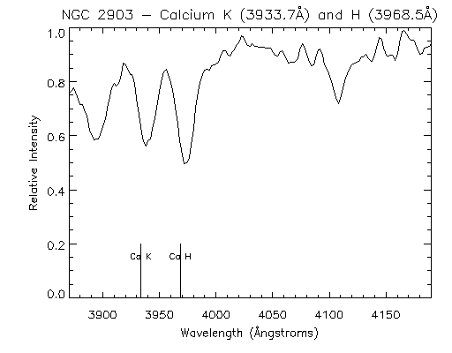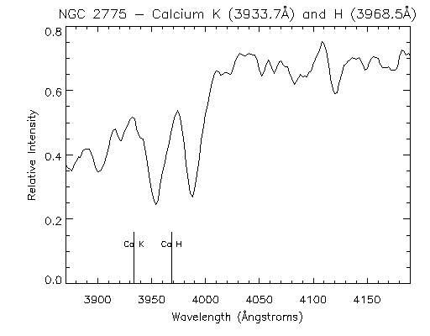

- На приведенном ниже изображении скомбинированы фотографии звезды Барнарда с 1991 по 2007 годы. Размер кадра составляет 12 на 12 угловых минут. Определите пространственную скорость звезды, если известно, что ее параллакс составляет 0.547”, а измеренная по спектру лучевая скорость равна -111 км/с.

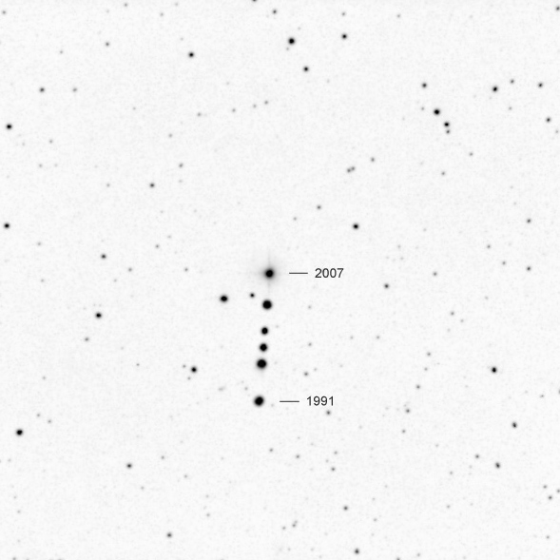

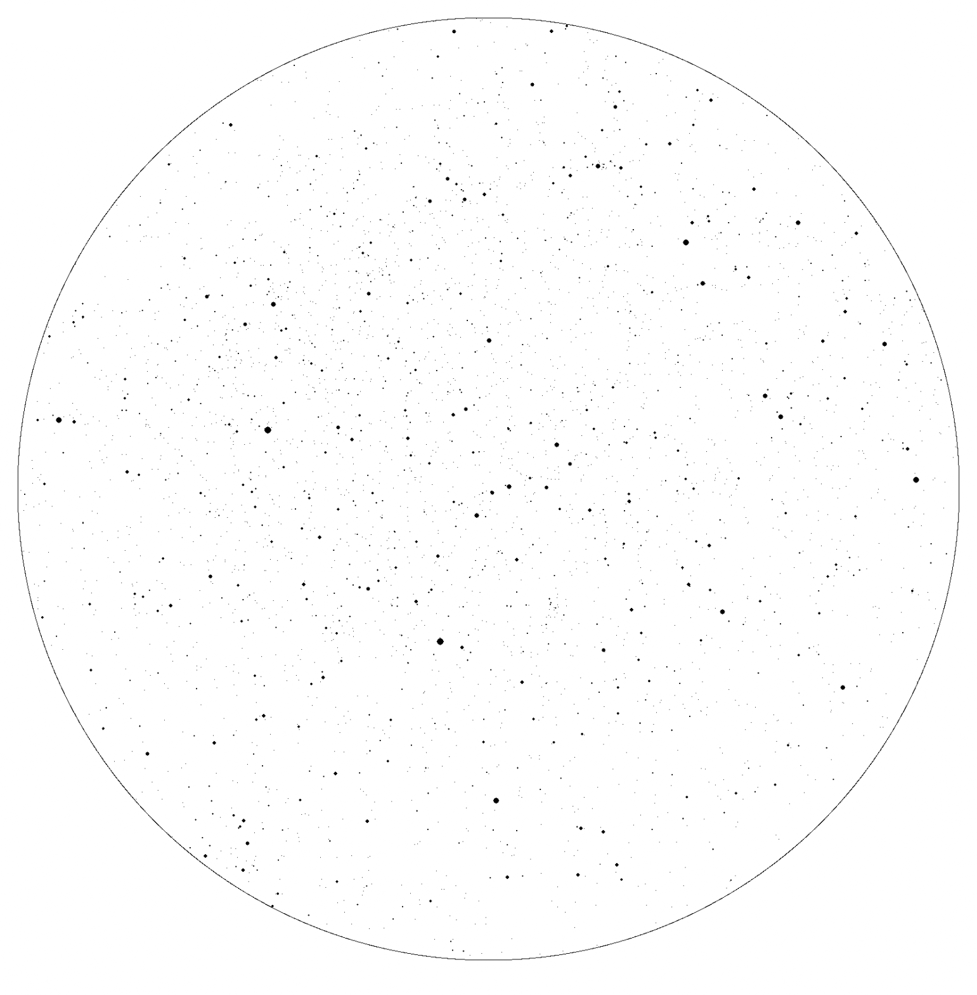

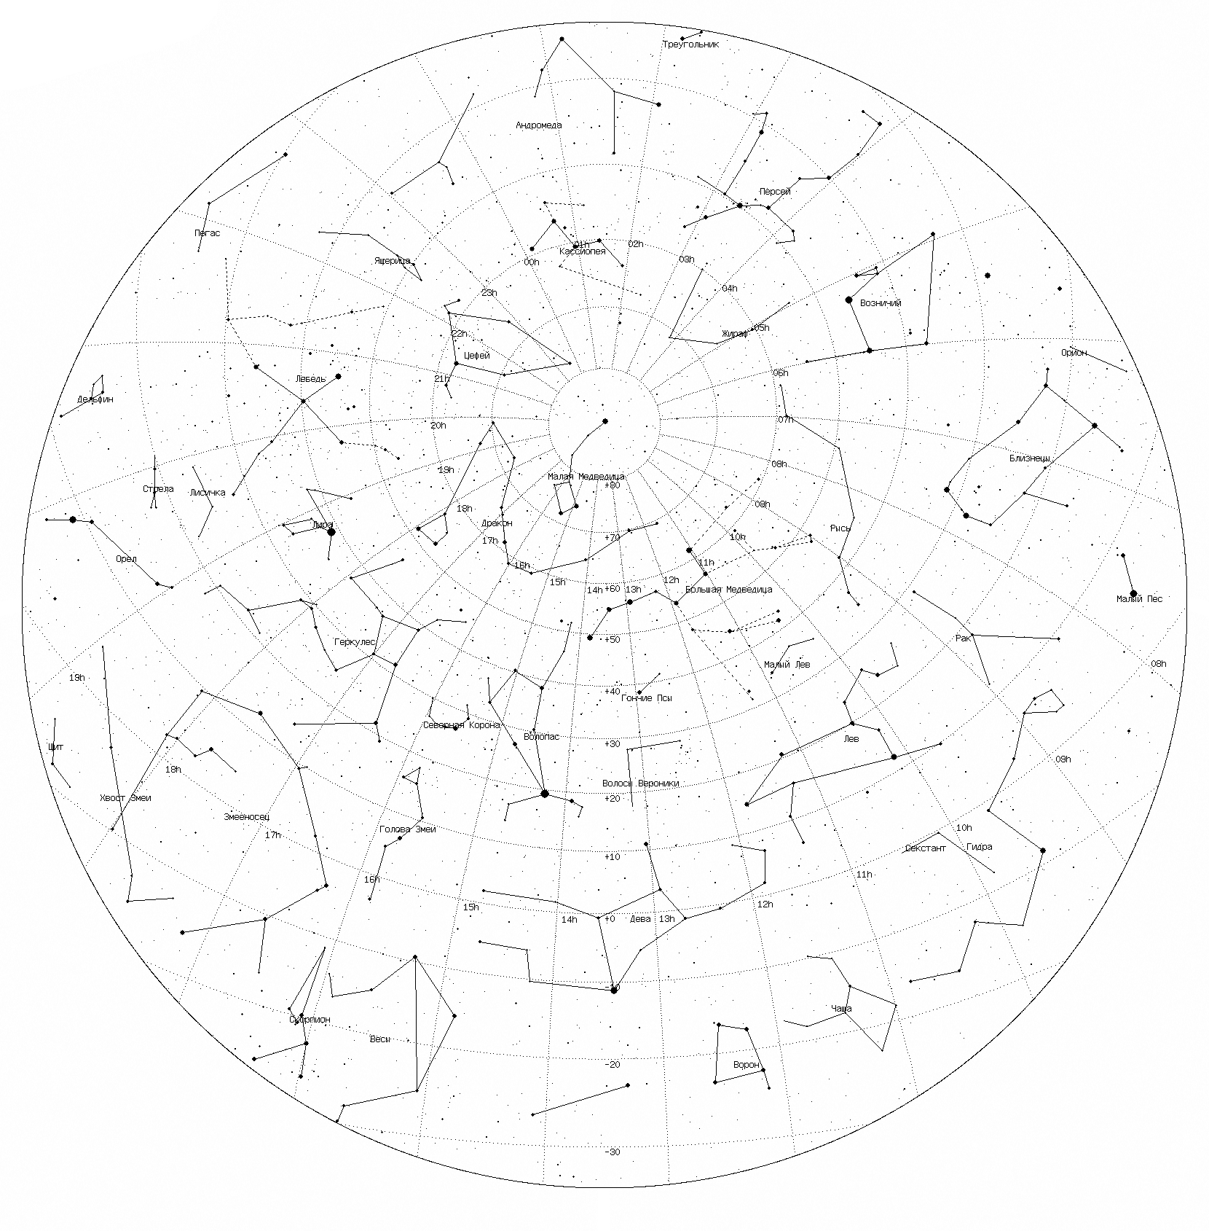
- Выше приведена карта с линиями созвездий и сеткой координат.
  - (7 баллов, по 0.5 за каждое имя и обозначение по Байеру)
① Дубхе – α Большой Медведицы
② Капелла - α Возничего
③ Спика - α Девы
④ Регул - α Льва
⑤ Альтаир - α Орла
⑥ Арктур - α Волопаса
⑦ Вега - α Лиры
  - (2 балла) В течение суток звезды обращаются вокруг Северного Полюса мира против часовой стрелки. Следовательно, прямое восхождение звезд будет отсчитываться по часовой стрелке вокруг Полярной звезды. Направление на точку весеннего равноденствия (она расположена в Рыбах) будет находиться где-то между Лебедем и Кассиопеей. Тогда в порядке возрастания прямого восхождения звезды распределятся следующим образом:
② – ④ – ① – ③ – ⑥ – ⑦ – ⑤
Если участник допустит в цепочке одну ошибку (но не более), допустимо поставить 1 балл.
  - (2 балла) Чем ближе звезда к Полярной – тем больше ее склонение. Следовательно, получаем ряд:
③ – ⑤ – ④ – ⑥ – ⑦ – ② – ①
На карте Регул и Альтаир находятся практически на одинаковом расстоянии от Полюса мира. Но вспомнив, что к краю карты масштаб увеличивается, Регул стоит поставить севернее. Та же ситуация будет и между Вегой и Капеллой. Впрочем, хороший наблюдатель знает, что в Минске Капелла является незаходящей звездой, а Вега – заходит. Если участник допустит в цепочке одну ошибку (но не более), допустимо поставить 1 балл.
  - (2 балла) Найдя Полярную звезду и зная, что в центре карты – зенит, можно утверждать, что север расположен вверху карты, а юг – внизу. Как мы видим, сейчас в верхней кульминации на юге созвездие Девы, в котором находится точка осеннего равноденствия. Поскольку сейчас полночь, то Солнце наоборот, находится в нижней кульминации. Значит, оно расположено вблизи точки весеннего равноденствия и сейчас весна.
  - (4 балла, по 1 за каждый объект. За неправильные объекты – минус балл, но не менее 0 баллов в итоге) На карте присутствуют: Туманность Андромеды, Скопление Аш и Хи Персея, галактика «Водоворот», туманность «Кольцо».

- (5 баллов) Две указанные линии поглощения обращают на себя внимание как два глубоких минимума на обоих спектрах. Измеряя положение минимума, мы получаем наблюдаемую длину волны линии. Тогда можно определить красное смещение и расстояние до галактик (измерения лучше усреднять по двум линиям):
NGC 2903: $z=Δλ/λ_{0}=0.0011$, $r=cz/H=4.5 Мпк$.
NGC 2775: $z=Δλ/λ_{0}=0.0050$, $r=cz/H=20 Мпк$.
Безусловно, ответы участников могут слегка отличаться от результата автора (особенно для первой галактики) ввиду погрешностей измерений и сложности профиля обоих линий.

- (5 баллов) Для решения задачи следует измерить линейные размеры снимка и определить масштаб изображения в угловых минутах (или секундах) на миллиметр. Затем, измерив расстояние между положениями звезды в 1991 и 2007 годах, разделим его на 16 лет и умножим на масштаб. Полученная величина и будет собственным движением звезды. Автор задачи получил значение $μ=10.2”$в год. Тогда можно рассчитать пространственную скорость:
$$v=\sqrt{{\left(4.74\frac{μ}{π}\right)}^{2}+v_{r}^{2}}≈140 км.$$

